Лексическая тема «Лето красное пришло!»
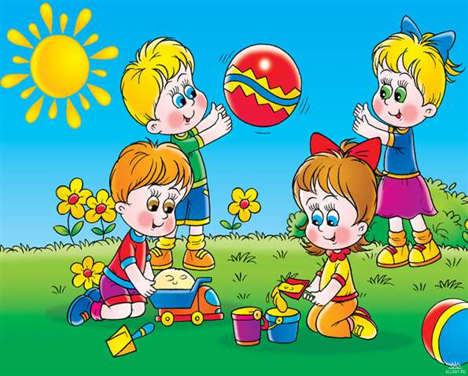
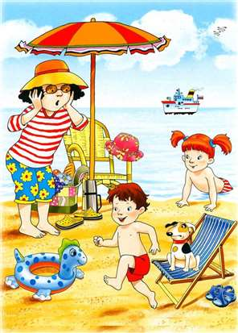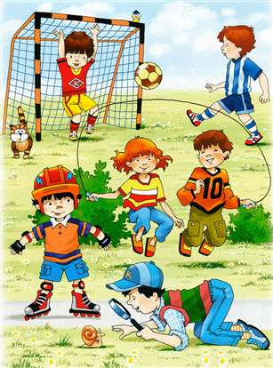
Рассмотрите картинки вместе с детьми. Спросите у детей: какая погода изображена на рисунках? Какое это время года? - Лето. Чем можно заняться летом? Что делают ребята?

Хорошо летом в деревне! На даче! Хорошо в лесу!
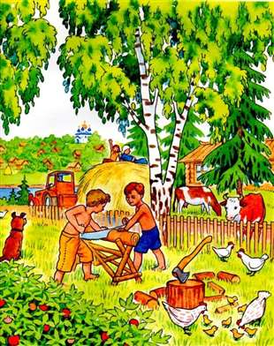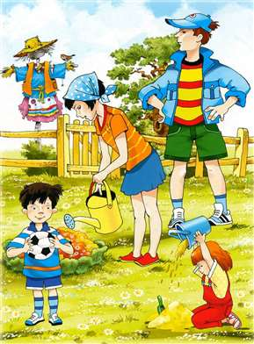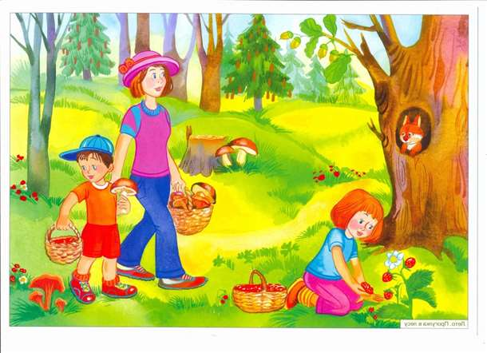
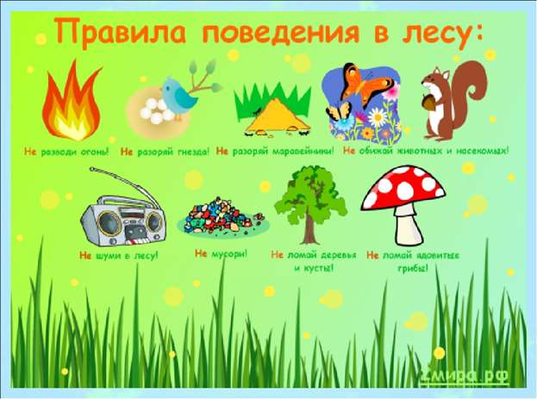
Обсудите с ребёнком правила поведения в лесу: в лесу хозяева животные, птицы, деревья, а мы в лесу гости! Мы должны соблюдать правила: нельзя разводить огонь, нельзя разорять птичьи гнезда, муравейники, нельзя обижать животных и насекомых, нельзя шуметь, нельзя мусорить, нельзя ломать деревья и кусты, нельзя топтать несъедобные грибы!

Хорошо летом отдохнуть на море или на реке!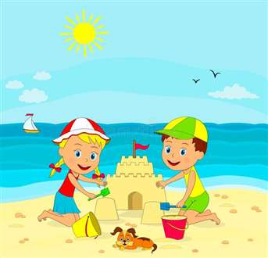
Но не стоит забывать о том, что открытый водоём, это место повышенной опасности!